云南大学数学与统计学院  
上机实践报告

|  |  |  |
| --- | --- | --- |
| 课程名称：近代密码学实验 | 年级：2015级 | 上机实践成绩： |
| 指导教师：陆正福 | 姓名：刘鹏 |  |
| 上机实践名称：离散对数问题实验 | 学号：20151910042 | 上机实践日期：2018-05-29 |
| 上机实践编号：No.03 | 组号： | 上机实践时间：15:24 |

# 实验目的

熟悉离散对数问题（DLP）及其有关的密码体制。

# 实验内容

1. 熟悉离散对数问题（DLP），了解离散对数求解的困难性；
2. 编程实现Diffie-Hellman体制；
3. 编程实现EIGamal体制。

# 实验平台

Microsoft Windows 10 ProWorkstation1803；

SageMath version 8.2, Release Date: 2018-05-05

# 实验记录与实验结果分析

## 1题

编程实现与离散对数问题（DLP）有关的算法。求解离散对数问题常见的算法有：Shanks的大步小步算法（baby-step giant-step algorithm）、Pollard rho算法、Pohlig-Hellman算法、Index Calculus算法等。对于三十位以上的素数，已知最优的模 $p$ 剩余类域中离散对数求解算法是应用了数域筛法技术的Index Calculus算法。

## 2题

编程实现Diffie-Hellman密钥交换体制。

**Solution**:

Diffie和Hellman在一篇具有独创意义的论文中首次提出了公钥算法，给出了公钥密码学的定义，该算法通常称为Diffie-Hellman密钥交换。该算法的目的是使两个用户能安全地交换密钥，以便在后续的通信中用该密钥对消息加密。该算法本身只限于进行密钥交换。[1]

Diffie-Hellman算法的有效性是建立在计算离散对数是很困难的这一基础上的。一个素数 $p$ 的本原根 $a$，满足如下条件： $a mod p, a^{2} mod p, ⋯, a^{p-1} mod p$ 是整数 $1$ 到 $p-1$ 的一个置换。对于任意一个整数 $b$，必然有如下结论：存在一个整数 $i$，满足 $b≡a^{i} mod p$。这里的这个 $i$ 称为 $b$ 的以 $a$ 为底的模 $p$ 离散对数，记为 $dlog_{a,p}\left(b\right)$。

算法描述：公开一个素数 $p$ 和其本原根 $a$，然后A用户选择一个随机整数 $X_{A}<p$，算出 $Y_{A}=a^{X_{A}} mod p$，这时候，通过 $Y_{A}$ 和 $p$ 计算 $X_{A}$ 是很困难的，所以 $Y_{A}$ 可以在公共信道进行传输。当A用户接收到来自B用户的采用相同方法生成的 $Y_{B}=a^{X_{B}} mod p$ 时，可以简单地计算 $M={\left(Y_{B}\right)}^{X_{A}}={\left(a^{\left(X_{B}\right)}\right)}^{X_{A}}={\left(a^{X_{A}}\right)}^{X_{B}}={\left(Y_{A}\right)}^{X_{B}}$。

### Sage代码

|  |  |
| --- | --- |
| 1  2  3  4  5  6  7  8  9  10  11 | R **=** IntegerModRing**(**2341**)**  Key_Liu_Peng **=** 19961019  Y_Liu_Peng **=** R**(**7**^(**Key_Liu_Peng**))**  Key_Zheng_Mao_Sen **=** 19970323  Y_Zheng_Mao_Sen **=** R**(**7**^(**Key_Zheng_Mao_Sen**))**  Key1 **=** R**(**Y_Liu_Peng**^(**Key_Zheng_Mao_Sen**))**  Key2 **=** R**(**Y_Zheng_Mao_Sen**^(**Key_Liu_Peng**))**  **print** Key2 **==** Key1 |

Figure 1 Diffie-Hellman密钥交换过程模拟

可以看到，这个程序里面需要对私钥进行以本原根为底取指数，然后取模 $p$ 的结果。这里面要用到快速幂取模算法，幸运的是SageMath里面内置了。这里的素数 $p=2341$，它有很多本原根，这里取的是 $7$。

### 程序截图

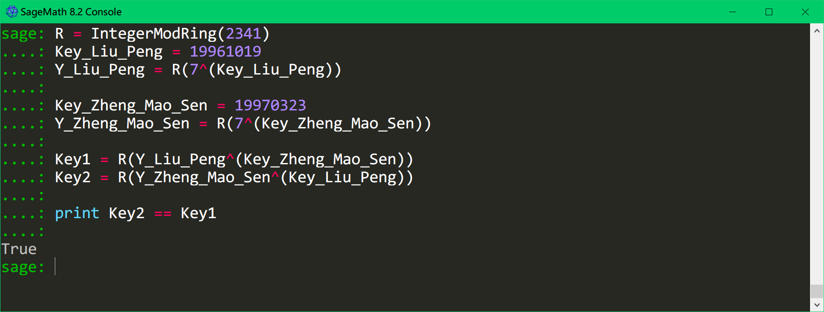

Figure 2 Diffie-Hellman密钥交换体制过程模拟截图

### 过程分析

Diffie-Hellman体制非常简单，核心的原理就是素数本原根的性质与离散对数的反推困难性。可以看到最后的Key2与Key1是相等的。而中间值都是可以在公共信道传输并避免被攻击者进行分析的。

## 3题

编程实现ElGamal体制。

**Solution**:

1984年，T. Elgamal提出了一种基于离散对数的公开密钥体制，一种与Diffie-Hellman密钥分配体制密切相关的体制。ElGamal密码体系应用于一些技术标准中，如数字签名标准（DSS）和S/MIME电子邮件标准。ElGamal是一种公钥密码体制，与RSA类似，只不过RSA是基于大整数分解困难性，ElGamal是基于离散对数求解困难性。[1]

私钥持有用户生成公钥过程：A用户想要公开自己的公钥，就首先选择一个大质数 $p$ 及其一个本原根 $a$，然后自己取一个整数 $X_{A} \left(1<X_{A}<p-1\right)$ 作为自己的私钥，本地保留。A用户计算出 $Y_{A}=a^{X_{A}} mod p$，公开公钥 $PU=\left\{p, a, Y_{A}\right\}$；B用户收到A用户的公钥，要用此公钥加密一大段消息 $M$，那B用户就需要把 $M$ 分成一些小的部分每个部分 $m_{i}$ 都满足 $1≤m_{i}≤q-1$，然后进行分组加密。

B用户加密过程：选择 $M$ 分组之后的一个部分 $m$，针对这个 $m$，选一个随机整数 $k$，满足 $1≤k≤p-1$，计算一次性密钥 $K_{m}={\left(Y_{A}\right)}^{k} mod p$；生成密文对 $\left(C_{1}, C_{2}\right)$，其中 $C_{1}=a^{k} mod q$， $C_{2}=K_{m}M mod q$

A用户解密过程：计算出对方使用的一次性密钥 $K_{m}={\left(C_{1}\right)}^{X_{A}} mod q$，这是可行的，因为 ${\left(C_{1}\right)}^{X_{A}}={\left(a^{k}\right)}^{X_{A}}={\left(a^{X_{A}}\right)}^{k}={\left(Y_{A}\right)}^{k}=K_{m}$，而离散对数的求解困难性保证过程不会被其他人看到；接着计算明文 $M=\left(C_{2}K^{-1}\right) mod q$，这也是可行的，因为有公式 $C_{2}=K_{m}M mod q$ 存在，所以只需要通过这个公式解出 $M$ 就好了，这个公式等价于存在一个常整数 $s$，使得等式 $M⋅K_{m}+\left(-s\right)⋅q=C_{2}$，根据扩展的欧几里得算法可以解出 $M。$ 而且由于为了尽量减少分组数量——每个分组的大小都取 $q-1$，而最后一组不足 $q-1$ 可以补位即可——导致不会算出很多个 $M$。

### Sage代码

|  |  |
| --- | --- |
| 1  2  3  4  5  6  7  8  9  10  11  12  13  14  15  16  17  18  19  20  21  22  23  24  25  26  27  28  29  30  31  32  33  34  35  36  37  38  39  40  41  42  43  44  45 | **print** "User A --Private Key keeper Generate Public Key...\n"  p **=** 2341  Primitive_root **=** 7  R **=** IntegerModRing**(**2341**)**  Private_Key **=** ZZ**(**1996**)**  **if** Private_Key **not** **in** range**(**2**,** p**-**2**):**  **raise** ValueError**(**"Bad Private Key"**)**  Public_Key **=** R**(**Primitive_root**^**Private_Key**)**  **print** "Generation of Public Key Success...\n"  **print** "User B --Encrypting a Message...\n"  m **=** "HELLO, WORLD!"  **print** "Message is "**,** m**,** "\n"  m **=** **[**ord**(**x**)** **for** x **in** m**]**  Cipher_Text **=** **[]**  **for** i **in** m**:**  k **=** randint**(**1**,** p**)**  K **=** R**(**Public_Key**^**k**)**  C_1 **=** R**(**Primitive_root**^**k**)**  C_2 **=** R**(**K**\***i**)**  Cipher_Text**.**append**((**C_1**,** C_2**))**  **print** Cipher_Text**,** "\n"  **print** "Encryption Success...\n"  **print** "User A --Received and Decrypting...\n"  Plain_Text **=** **[]**  **for** i **in** Cipher_Text**:**  K **=** R**(**i**[**0**]^**Private_Key**)**  M **=** R**(**i**[**1**]** **\*** K**^(-**1**))**  Plain_Text**.**append**(**M**)**  tmp **=** **[**chr**(**i**)** **for** i **in** Plain_Text**]**  Received_Message **=** ""  **for** i **in** tmp**:**  Received_Message **+=** i  **print** "Decryption Finished!"  **print** "Message User A Received is"**,** Received_Message |

Figure 3 ElGamal公钥密码体制

### 程序截图

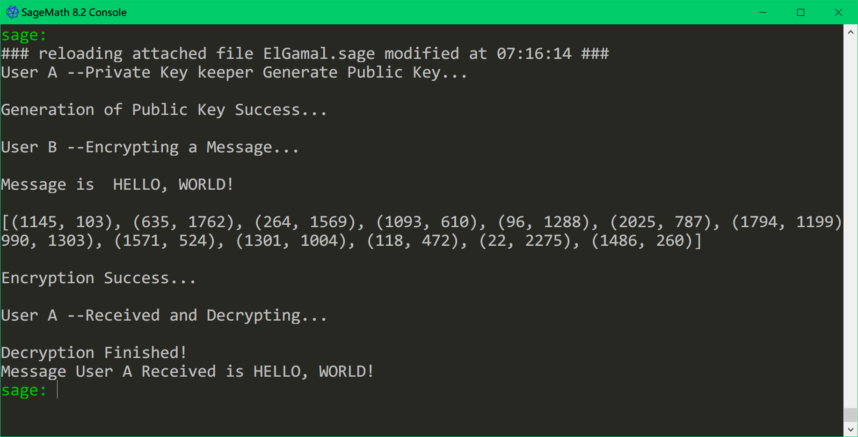

Figure 4 ElGamal运行结果

### 过程分析

由于这是个严格的分组密码，所以要考虑如何分组。我使用了一个不算大的质数 $2341$ 来模拟实验，可以考虑ASCII编码下的字符串加密。每个ASCII字符占用7个字节，比 $2341$ 小的 $2$ 的整数幂是 $2^{11}=2048$，所以只能一个字符分一组。

# 实验体会

SageMath的文档在国内比较少，要读官方的数论篇才能有所应用。总体来看，SageMath在使用上还是比较方便的。

# 参考文献

[1] STALLINGS W. 密码编码学与网络安全：原理与实践 [M]. 6th ed. 北京: 机械工业出版社, 2015.